Федеральное государственное бюджетное образовательное учреждение высшего образования
«Российский биотехнологический университет (РОСБИОТЕХ)»
Кафедра |  |  | Информатика и вычислительная техника пищевых производств
Направление (Специальность) |  |  | Информатика и вычислительная техника пищевых производств
Профиль |  |  | Информационные технологии и бизнес-аналитика
 |  |  |  |  |  |  |  | К ЗАЩИТЕ
 |  |  |  |  |  |  |  | (РЕКОМЕНДОВАНО / НЕ РЕКОМЕНДОВАНО)
 |  |  |  |  |  |  |  | зав. кафедрой
 |  |  |  |  |  |  |  | к.ф.-м.н., доцент
 |  |  |  |  |  |  |  | (ученая степень, ученое звание)
 |  |  |  |  |  |  |  |  |  |  |  | Т.А. Санаева
 |  |  |  |  |  |  |  | ^{(подпись)} |  |  |  | ^{(И.О. Фамилия)}
 |  |  |  |  |  |  |  | « 22 » мая 2025г.
КУРСОВАЯ РАБОТА
по дисциплине
«Информационные системы и технологии»
на тему: |  | Проектирование микроконтроллера
 |  | ^{(тема курсовой работы)}
Обучающийся: |  |  |  |  | « 22» мая 2025г. |  |  |  | Рубцов Т.М.
 |  |  | ^{(подпись)} |  |  |  |  |  | ^{(инициалы, фамилия)}
 |  |  |  |  |  |  |  |  |  |  |  | 24о-090301/БА-1
 |  |  |  |  |  |  |  | группа
 |  |  |  |  |  |  |  |  |  |  |  | ^{(шифр группы)}
Руководитель |  |  |  |  | « 22» мая 2025 г. |  |  |  | доц, к.т.н, Т.В. Ящун
 |  |  | ^{(подпись)} |  |  |  |  |  | (уч. степень, уч. звание, инициалы, фамилия)

Москва, 2025 г.
Содержание

Техническое задание на проектирование
1. Теоретическая часть
1.1 Микроконтроллеры
1.2 Микроконтроллеры семейства Fujitsu F²MC-16FX
1.3 Датчик присутствия
2. Структурная схема объекта проектирования
3. Функциональная схема объекта проектирования
4. Разработка принципиальной электрической схемы
4.1 Микроконтроллер
4.2 Выбор датчика присутствия
4.3 Выбор и расчет параметров реле
4.4 Выбор транзистора
5. Принципиальная схема
6. Программное обеспечение
Заключение
Список использованных источников

Техническое задание на проектирование

Работа устройства организована по следующему принципу:
контроллер предназначен для освещения темного помещения и его принудительной вентиляции;
при входе людей в помещение включается освещение (200 Вт);
через 30 минут пребывания людей в помещении включается вентиляция (50 Вт);
через 30 секунд после ухода всех людей из помещения свет выключается, а через 15 минут выключается вентиляция.
устройство должно быть реализовано на микроконтроллере MB90F591G.

1. Теоретическая часть

1.1 Микроконтроллеры

Микроконтроллер - это микросхема, предназначенная для управления электронными устройствами. Типичный микроконтроллер сочетает на одном кристалле функции процессора и периферийных устройств, содержит ОЗУ и (или) ПЗУ.
Существует огромное количество типов микроконтроллеров, отличающихся архитектурой процессорного модуля, размером и типом встроенной памяти, набором периферийных устройств, типом корпуса и т.д. В отличие от обычных компьютерных микропроцессоров, в микроконтроллерах часто используется гарвардская архитектура памяти, то есть раздельное хранение данных и команд в ОЗУ и ПЗУ соответственно.
Неполный список периферии, которая может присутствовать в микроконтроллерах, включает в себя:
• универсальные цифровые порты, которые можно настраивать как на ввод, так и на вывод;
• различные интерфейсы ввода-вывода, такие как UART, IІC, SPI, CAN, USB, Ethernet;
• аналого-цифровые и цифро-аналоговые преобразователи;
• компараторы <http://ru.wikipedia.org/wiki/%D0%9A%D0%BE%D0%BC%D0%BF%D0%B0%D1%80%D0%B0%D1%82%D0%BE%D1%80>;
• широтно-импульсные модуляторы <http://ru.wikipedia.org/wiki/%D0%A8%D0%98%D0%9C>;
• таймеры <http://ru.wikipedia.org/wiki/%D0%A2%D0%B0%D0%B9%D0%BC%D0%B5%D1%80_(%D0%B8%D0%BD%D1%84%D0%BE%D1%80%D0%BC%D0%B0%D1%82%D0%B8%D0%BA%D0%B0)>;
• контроллеры бесколлекторных двигателей;
• контроллеры дисплеев и клавиатур;
• радиочастотные приемники и передатчики;
• массивы встроенной флеш-памяти <http://ru.wikipedia.org/wiki/%D0%A4%D0%BB%D0%B5%D1%88-%D0%BF%D0%B0%D0%BC%D1%8F%D1%82%D1%8C>;
• встроенный тактовый генератор и сторожевой таймер;
микроконтроллер датчик сигнал присутствие
Ограничения по цене и энергопотреблению сдерживают также рост тактовой частоты контроллеров. Хотя производители стремятся обеспечить работу своих изделий на высоких частотах, они, в то же время, предоставляют заказчикам выбор, выпуская модификации, рассчитанные на разные частоты и напряжения питания. Во многих моделях микроконтроллеров используется статическая память для ОЗУ и внутренних регистров. Это даёт контроллеру возможность работать на меньших частотах и даже не терять данные при полной остановке тактового генератора. Часто предусмотрены различные режимы энергосбережения, в которых отключается часть периферийных устройств и вычислительный модуль.
Использование в современном микроконтроллере достаточного мощного вычислительного устройства с широкими возможностями, построенного на одной микросхеме вместо целого набора, значительно снижает размеры, энергопотребление и стоимость построенных на его базе устройств.
Используются в управлении различными устройствами и их отдельными блоками: в вычислительной технике: материнские платы, контроллеры дисководов жестких и гибких дисков, CD и DVD, калькуляторах; электронике и разнообразных устройствах бытовой техники, в которой используется электронные системы управления - стиральных машинах, микроволновых печах, посудомоечных машинах, телефонах и современных приборах;
В промышленности необходимы для устройств, систем управления, промышленной автоматики - от программируемого реле и встраиваемых систем до ПЛК.
В то время как 8-разрядные процессоры общего назначения полностью вытеснены более производительными моделями, 8-разрядные микроконтроллеры продолжают широко использоваться. Это объясняется тем, что существует большое количество применений, в которых не требуется высокая производительность, но важна низкая стоимость. В то же время, есть микроконтроллеры, обладающие большими вычислительными возможностями, например цифровые сигнальные процессоры.
Для отладки программ используются программные симуляторы (специальные программы для персональных компьютеров, имитирующие работу микроконтроллера), внутрисхемные эмуляторы (электронные устройства, имитирующие микроконтроллер, которые можно подключить вместо него к разрабатываемому встроенному устройству). [1]

1.2 Микроконтроллеры семейства Fujitsu F²MC-16FX

16-разрядные микроконтроллеры семейства F2MC-16LX имеют архитектуру с общей памятью программ и данных, без явных различий между командами и данными. Микроконтроллеры обеспечивают типовую производительность в 16 MIPS (миллионов команд в секунду), используются в разработках домашней и офисной электронной техники, систем безопасности, автомобильной автоматики и др.
Семейство включает около сотни разных типов микроконтроллеров, различающихся максимальной внутренней частотой (8, 16, 20, 24 МГц), типом энергонезависимой памяти ROM (масочные, однократно программируемые и Flash версии), объёмом ROM (от 24 до 384 Кбайт), объёмом оперативной памяти RAM (от 1 до 16 Кбайт). В микроконтроллерах семейства в разных комбинациях размещаются более 15 типов периферийных устройств с разными характеристиками (таймеров, модулей ввода/вывода, аналого-цифровых и цифро-аналоговых преобразователей, широтно-импульсных модуляторов, контроллеров управления шаговыми двигателями и др.).
Микроконтроллеры семейства F2MC-16LX производятся по современной 0.8 или 0.5 мкм CM OS-технологии. При разработке данного семейства особое внимание было уделено снижению энергопотребления микроконтроллеров.
-разрядное ядро микроконтроллеров семейства способно обрабатывать данные с форматами бита, байта, слова и, посредством 32-разрядного аккумулятора, - двойного слова. Использование низкочастотных кварцевых резонаторов позволило существенно снизить уровень электромагнитных излучений. Встроенная схема синтезатора частоты обеспечивает умножение частоты внешних тактовых импульсов в 0,5; 1; 2; 3 и 4 раза.
Внутренняя 24-разрядная шина адреса позволяет адресоваться к единому пространству программ и данных с максимальным объемом 16 Мбайт. Память адресуется в линейном режиме (24-разрядным адресом) и в режиме адресации банков. Все 16 Мбайт адресуемого пространства разбиты на 256 банков объемом по 64 Кбайта.
Система команд насчитывает более 300 команд и работает с 1-, 8-, 16 - и 32-разрядными данными. Используются различные режимы адресации: непосредственная, прямая, косвенная регистровая, косвенная по счетчику команд и по аккумулятору. В систему команд входят команды пересылок и переходов, арифметических, логических и сдвиговых операций, операций умножения/деления со знаком и без знака, битовых операций и операций управления, строковых операций.
Процессоры F2MC-16LX способны обрабатывать до 256 аппаратных и программных прерываний с восемью уровнями приоритета.
Rash-память микроконтроллеров программируется стандартными JEDEC совместимыми командами и обрамлена схемами организации интерфейса.
Дополнительное напряжение питания для программирования не требуется. Программирование может выполняться на обычных программаторах или через последовательный порт. Flash-память обеспечивает минимум 10000 циклов стирания/записи. При этом гарантированное время сохранения информации 10 лет.
Все встроенные периферийные модули микроконтроллеров связаны с ядром внутренней системной шиной. В состав периферийных устройств входят 8/16-разрядные программируемые генераторы импульсов (Programmable Pulse Generator, PPG), выполняющие функцию ШИМ-генератора.
Каждый микроконтроллер семейства располагает как минимум одним многофункциональным 16-разрядным таймером I/O, работающим совместно с модулями захвата входа и сравнения выхода и формирующим запрос прерывания по запрограммированному событию.
Ряд микроконтроллеров оснащен двумя 8/16-разрядными реверсивными счетчиками/таймерами, располагающими шестью входами событий и работающими в режиме таймера, реверсивного счетчика и в режиме замера разницы фаз, используемом для измерения угла поворота и числа оборотов ротора электродвигателя, а также для других подобных целей.
Некоторые микроконтроллеры оснащены 16-разрядными таймерами/счетчиками PWC (Pulse Width Counter), позволяющими измерять время между внешними событиями, период и ширину входного импульса, формировать прерывание по фиксированному интервалу.
В каждом микроконтроллере обязательно имеется 8-канальный АЦП последовательного приближения с устанавливаемым пользователем разрешением в 8 или 10 разрядов. Время преобразования при внутренней тактовой частоте 16 МГц составляет от 6,13 до 26,3 мкс.
Три микроконтроллера семейства оснащены 8-разрядными ЦАП с архитектурой R-2R и временем преобразования 12,5 мкс.
К специфической периферии можно отнести четырехканальные контроллеры шаговых двигателей.
Также специфической периферией являются контроллер драйвера жидкокристаллического дисплея (LCD) и генератор акустического сигнала. Контроллер драйвера LCD обеспечивает непосредственное управление жидкокристаллическим дисплеем и располагает 4 выводами общих сигналов и 32 выводами сигналов сегментов.
Во всех микроконтроллерах семейства организованы сторожевой таймер и 18-разрядный таймер временной базы, синхронизируемый тактовой частотой системы и позволяющий на основе заданных интервалов времени формировать запросы прерывания. Практически все микроконтроллеры имеют часы реального времени - или автономные, или аппаратно-организованные совместно с другими таймерами. Часы реального времени отсчитывают секунды, минуты и часы; выполняют корректировку девиации частоты; формируют запрос прерывания в заданный момент времени.
Большое разнообразие типов микроконтроллеров с различным набором периферийных модулей позволяет оптимизировать выбор микроконтроллера под конкретную задачу. [2]

1.3 Датчик присутствия

В качестве датчика нахождения человека в помещении используется датчик присутствия.
Датчик присутствия - это разновидность датчика движения. Обычно под этим термином подразумевается электронный инфракрасный датчик, обнаруживающий присутствие и перемещение человека, и коммутирующий питание электроприборов (чаще всего освещения). Датчики присутствия часто выбирают в том же дизайне, что и выключатели с розетками. Области применения: автоматическое управление освещением и охранная сигнализация.
Принцип работы оптического барьерного датчика:
Принцип работы основан на отслеживании уровня инфракрасного (ИК) излучения в поле зрения датчика (сенсора), чаще всего, пироэлектрического. Сенсор - это первичный преобразователь, элемент измерительного, сигнального, регулирующего или управляющего устройства системы, преобразующий контролируемую величину в удобный для использования сигнал. Другими словами, сенсор - это строительный элемент, который служит для электрического измерения неэлектрических величин.
Функционирование пассивного инфракрасного регистратора присутствия:
Тепловые лучи фокусируются с помощью сегментной линзы и направляются к пиродетектору. Тепловое тело движется в указанной области, тепловое излучение изменяется и пиродетектор создает напряжение. Это напряжение используется как сигнал для электроники. Инфракрасные датчики присутствия регулируют освещение, например, офисах, школах, государственных или частных зданиях в зависимости от интенсивности естественного освещения и присутствия. Пиродатчик позволяет благодаря линзе с высокой разрешающей способностью обеспечить типичную для помещения, квадратную зону охвата, в которой регистрируются мельчайшие движения. Настройки выходных разъемов и установка дальности действия датчика присутствия осуществляются с помощью потенциометров или с помощью дополнительного дистанционного управления.
Надежное распознавание присутствия существенно зависит от количества, свойств и расположения элементов линзы.

2. Структурная схема объекта проектирования

Структурная схема устройства принудительной вентиляции приведена на рисунке 2.1.

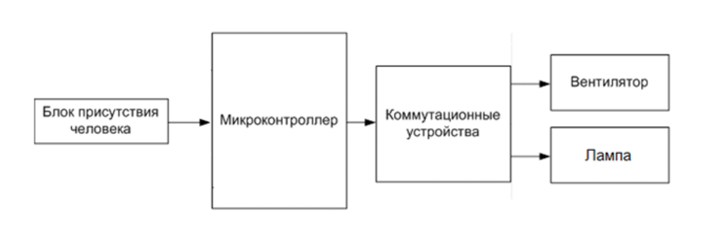
Рисунок 2.1 Структурная схема устройства контроллера кондиционирования

Назначение блоков структурной схемы:
Микроконтроллер - это микросхема, предназначенная для управления всей работы проектируемой системы. В зависимости от того, как он будет запрограммирован на считывание сигналов с датчиков и подачу сигналов на управляющие устройства, будет работать контроллер кондиционирования.
Блок присутствия человека будет представлять собой датчик, определяющий присутствие человека в комнате и дальнейшую обработку сигнала, необходимого для его обработки микроконтроллером.
Блок коммутационных устройств - необходим для управления мощной нагрузкой с помощью сигналов поступающих с выхода микроконтроллера.
Вентилятор - элемент стандартного оборудования охлаждения воздуха в помещении.
Лампа - элемент стандартного оборудования освещения в помещении.

3. Функциональная схема объекта проектирования

Функциональная схема устройства кондиционирования приведена на рисунке 3.1.

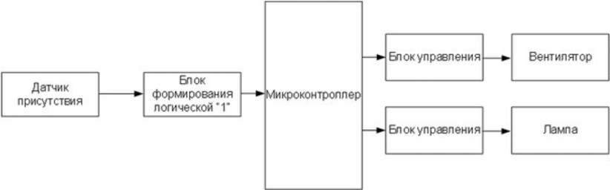
Рисунок 3.1 Функциональная схема устройства кондиционирования

Назначение блоков функциональной схемы:
Датчик присутствия - работает по принципу ИК сигнала, отраженного от человека.
Блок формирования логической "1" - представляет собой делитель напряжения, построенный на постоянных резисторах. Необходим для согласования напряжения между датчиком и микроконтроллером.
Блок управления - состоит из полевого транзистора, работающего в ключевом режиме, в коллекторной цепи стоит обмотка реле. В зависимости от программы, записанной на микроконтроллере, сигнал будет поступать на блок управления. Т.о. контакты реле будут включать вентилятор и лампу.

4. Разработка принципиальной электрической схемы

4.1 Микроконтроллер

В курсовом проекте используется микроконтроллер типа MB90F591G серии МВ90590 семейства F2MC-16LX разработанный фирмой Fujitsu.
Основные характеристики микроконтроллера MB90F591G:
Микроконтроллер MB90F591G организован на базе микропроцессорного ядра F2MC-16LX. Он содержит энергонезависимую память (ROM) типа Flash объемом 384 Кбайт и оперативную память RAM объемом 8 Кбайт. Максимальное значение внутренней частоты (System clock) - 16 МГц. Напряжение питания - 4,5-5,5 В.
Микроконтроллер включает ряд периферийных модулей:
− Трёхканальный дуплексный универсальный асинхронный приемопередатчик (UART) с максимальной скоростью обмена в асинхронном режиме 500 Кбод и в синхронном режиме - 2 Мбод;
− Последовательный интерфейс SPI со скоростью обмена до 2 Мбод (Serial I/O);
− Восьмиканальный аналого-цифровой преобразователь с разрешением 8 или 10 разрядов (A/D Converter);
− Двухканальный 16-разрядный перезагружаемый таймер с функцией подсчета внешних событий (Reload Timer);
− Сторожевой таймер (Watch Timer);
− 16-разрядный таймер ввода/вывода (I/O Timer);
− 6-канальный 16-разрядный блок сравнения/формирования выходных сигналов (Output Compare);
− 6-канальный 16-разрядный блок захвата входных событий (Input Capture);
− 6-канальный 8 - или 16-битныйпрограммируемый генератор импульсов (Programmable Pulse Generator);
− 2 канала последовательного интерфейса CAN версии 2.0 А и В (CAN Interface);
− котроллер шагового двигателя (4 канала) (Stepping Motor Controller);
− контроллер внешних прерываний (8 каналов) (External Interrupt);
− звуковой генератор (Sound Generator);
− порты ввода/вывода общего назначения (I/O Ports). Они делят внешние выводы контроллера с другими периферийными устройствами в режиме альтернативных функций.
Для увеличения помехозащищенности все цифровые входные линии контроллера имеют гистерезис. Выходные сигналы формируются парами CMOS транзисторов и не имеют встроенных подтягивающих (pull-up/down) резисторов. В рабочем режиме контроллер потребляет ток до 80 мА. Микроконтроллер выпускается в корпусе QFP, имеющем 100 выводов. [1]

4.2 Выбор датчика присутствия

Выбираем датчик движения МА3102.
Блок представляет собой датчик движения (детектор присутствия), подключаемый к персональному компьютеру через USB-порт для его настройки и управлять силовыми нагрузками.
С его помощью можно включать вентилятор при приближении на расстояние 15 см, 1 м.
Напряжение питания U_{пит} =12 В.
Конструктивно устройство выполнено на двухсторонней печатной плате из фольгированного стеклотекстолита.
При приближении человека, отраженный ИК-сигнал попадает на приемник. При достижении порогового уровня срабатывает реле, коммутирующее нагрузку.
Исходя из технических характеристик датчика необходимо отметить, что при моменте, когда человек появляется в зоне излучения с выхода датчика необходимо получить единицу. При выходе человека из помещения, датчик снова меняет свое значение на ноль.
Для согласования напряжений между датчиком и микроконтроллером необходимо поставить делитель, рассчитав его таким образом, чтобы на вход микроконтроллера поступало U_{вх}= 4.7 В.
Электрическая схема датчика и делителя приведена на рисунке 4.1.

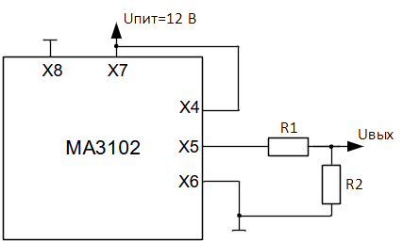
Рисунок 4.1 Электрическая схема датчика и делителя

4.3 Выбор и расчет параметров реле

При выборе реле необходимо учитывать, чтобы коммутируемая нагрузка составляла 220В, что необходимо для включения вентилятора.
Выберем реле типа TRIL-12VDC-SD. Реле является нейтральным.
Основными техническими параметрами TRIL-12VDC-SD являются:
1) Номинальное рабочее напряжение: 
) Номинальный рабочий ток: 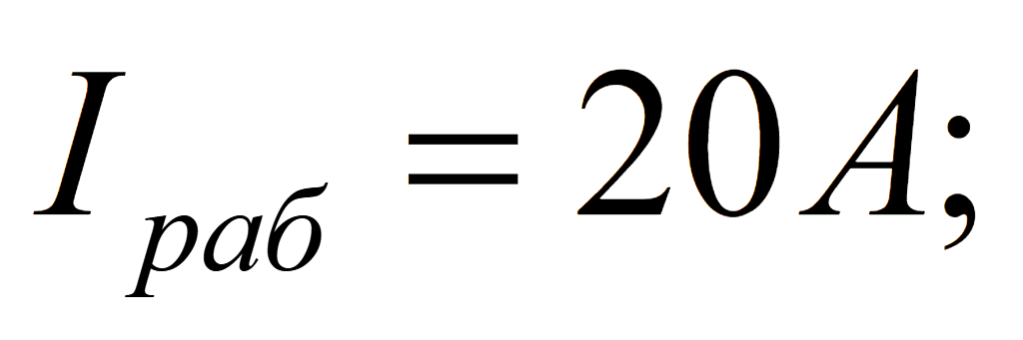
) Коммутируемое переменное напряжение: 
) Номинальное сопротивление обмоток реле: 

4.4 Выбор транзистора

Для управления реле выбираем полевой транзистор КП921А.
Транзистор кремниевый, полевой с изолированным индуцированным каналом n-типа. Предназначен для применения в быстродействующих переключающих устройствах. Выпускается в пластмассовом корпусе с гибкими выводами. Масса не более 10г.
Транзистор работает в ключевом режиме, а к стоку подсоединяется обмотка реле.
Основными техническими параметрами КП921А являются:
1) Постоянное напряжение сток-исток: 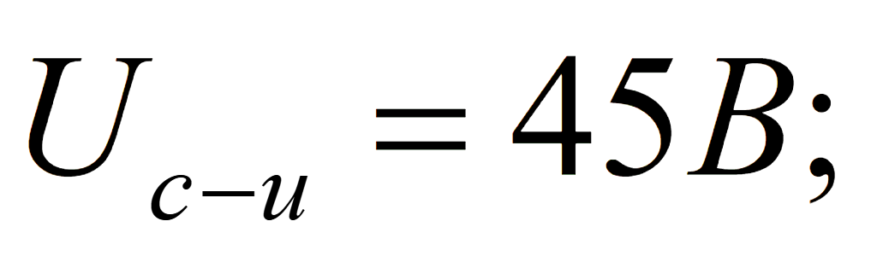
) Ток стока: .
Для предотвращения повреждения транзистора высоковольтным импульсом ЭДС самоиндукции, который возникает при обесточивании обмотки реле, необходимо поставить диод VD1. Диод срабатывает только при размыкании цепи.
Выберем диод Д237А, у которого максимальное обратное импульсное напряжение

Электрическая схема блока управления вентилятора представлена на рисунке 4.4 [3]

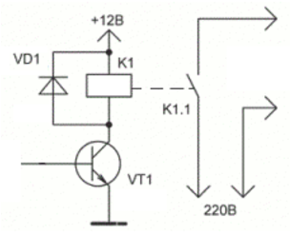
Рисунок 4.2 Электрическая схема блока управления вентилятором

5. Принципиальная схема

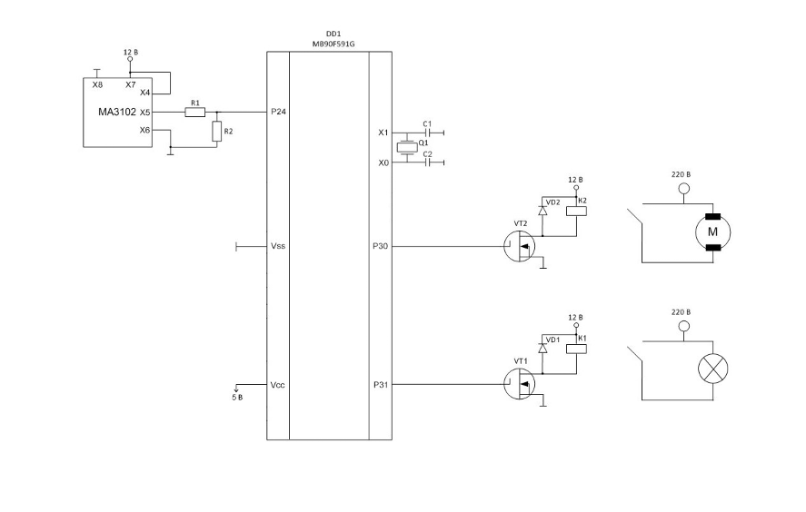
Рисунок 5.1 Электрическая схема блока управления контроллером кондиционирования

6. Программное обеспечение

. PROGRAM cooler
#include Mb90V590. h
. EXPORT _main
. SECTION DATA_MAIN, DATA, ALIGN=2
; инициализация начальных значений происходит в _init
isAnyoneInside. RES. B 1; есть ли кто-нибудь в помещении, 1 - да, 0 - нет
timerPeopleIn. RES. W 1; счетчик для таймера вентиляции (для подсчета 30 мин из 2Hz)
timerPeopleOutLight. RES. W 1; счетчик для таймера света (для подсчета 30 сек из 2Hz)
timerPeopleOutCool. RES. W 1; счетчик для таймера вентиляции (для подсчета 15 мин из 2Hz)
isTimerOn. RES. B 1; включен ли таймер
isTimerOnPeopleIn. RES. B 1; включен ли таймер. RES. B 1; включен ли таймер. RES. B 1; включен ли таймер
. SECTION INTR, CODE, ALIGN=2
int2HzTimer:; вызывается при включенном таймере 2 раза в секунду
clrb I: TMCSR0: 2; set UF=0isAnyoneInside,PDR2isAnyoneInside, #H'01, disableCounterIntimerPeopleOutLight, #H'0timerPeopleOutCool, #H'0:isTimerPeopleIn, #H'01, checkCounterOutLighttimerPeopleIn, #H'00, decCounterInisTimerPeopleIn, #H'0timerSetOffcoolerSetOnendTimer:timerPeopleIncheckCounterOutLight:isTimerPeopleIn, #H'0
// -----------:isTimerPeopleOutLight, #H'01, checkCounterOutCooltimerPeopleOutLight, #H'00, decCounterOutLightisTimerPeopleOutLight, #H'0timerSetOfflightSetOffcheckCounterOutCool:timerPeopleOutLight
// -----------:isTimerPeopleOutCool, #H'01, endTimertimerPeopleOutCool, #H'00, decCounterOutCoolisTimerPeopleOutCool, #H'0timerSetOffcoolerSetOffendTimer:timerPeopleOutCool:
externalInterrupt: // прерывание с датчика присутствия
call timerSetOnintPresence
// задаем обработчик внешних прерываний
. SECTION INTVEC, CONST, LOCATE=H'FFFFCC
. DATA. L externalInterrupt
// задаем обработчик прерывания таймера
. SECTION INTVEC2, CONST, LOCATE=H'FFFFA0
. DATA. L int2HzTimer
. SECTION CODE_MAIN, CODE, ALIGN=2:isTimerOn, #H'0, endTimeSetUp; если таймер активен - ничего не делаемtimerPeopleIn, #D'3600; 30min = 1800sec = 3600 * 0.5 = 3600 * 2HzTimertimerPeopleOutLight, #D'60; 30sec = 60 * 0.5 = 60 * 2HzTimertimerPeopleOutCool, #D'1800; 15min = 900sec = 1800 * 0.5 = 1800 * 2HzTimer isTimerOn, #H'0; ставим флаг, что таймер включен
movw A, #H'F424; start timer counter = 62500 TMRLR0, A
; селектор ставим на понижении в 32 раза, включаем таймер
; после того, как счетчик досчитает до нуля вызывается прерывание
; которое обработается в int2HzTimerA, #H'81A; selector /32, autoflush, interrupts, enable timerTMCSR0, A::isTimerPeopleIn, #H'00, endTimerSetOffisTimerOnPeopleOutLight, #H'00, endTimerSetOffisTimerOnPeopleOutCool, #H'00, endTimerSetOffA, #H'00; отключаем таймерTMCSR0, A::PDR3: 1 // включаем лампу:PDR3: 1 // отключаем лампу:PDR3: 0 // включаем вентилятор:PDR3: 0 // отключаем вентилятор:; датчик присутствия PDR2, #H'0, presenseAnyone // если никого в помещении нет
mov isTimerPeopleOutLight, #H'1isTimerPeopleOutCool, #H'1presenseEnd:lightSetOn // включаем светisTimerOnPeopleIn,#H'1presenseEnd:
_init:
; resetisAnyoneInside, #H'0timerPeopleIn, #H'0timerPeopleOutLight, #H'0timerPeopleOutCool, #H'0isTimerPeopleIn, #H'0isTimerPeopleOutLight, #H'0isTimerPeopleOutCool, #H'0 isTimerOn, #H'0
; разрешаем внешние прерывания:
; INT4 - блок присутствия человека
setb ENIR: 4 // разрешаем прерывание с INT4
mov H'000031, #H'10 // очищаем значение регистра (EIRR) с INT4
mov H'000033, #H'2 // ELVR прерывание по нарастающему фронту
mov H'0000B0, #H'05; priority button/detect interruptsH'0000B6, #H'06; priority timer interrupts
; разрешаем прерывания с приоритетом <=6
mov ILM, #H'07
or CCR, #H'40
; используем порты для ввода/вывода
setb DDR3: 0 // вентилятор p30
setb DDR3: 1 // лампа p31
clrb DDR2: 4 // датчик присутствия p24
ret
_main:
call _init
loop: nop; бесконечный цикл, т.к. вся работа основана на прерываниях
jmp loop
. end

Заключение

В результате выполнения курсового проекта разработано устройство кондиционирования. Разработана принципиальная электрическая схема. Устройство работает на базе микропроцессора типа MB90F591G серии МВ90590 семейства F2MC-16LX разработанный фирмой Fujitsu. Также разработано программное обеспечение на данный тип микроконтроллера. Устройство работает в зависимости от сигналов, приходящих на микроконтроллер от датчиков присутствия человека в помещении. Разработанное устройство удовлетворяет поставленным требованиям.

Список использованных источников

1. "Микропроцессорные средства систем управления", Б.Н. Гаврилин, Е.И. Гуревич,
В.А. Можаев, В.М. Шеленков - Москва, Издательство МАИ, 2007г.
. "Микроконтроллеры 16-разрядные семейства 16LX фирмы Fujitsu. Справочное пособие"
. "Полупроводниковая схемотехника", У. Титце, К. Шенк,
. "Микропроцессорные средства систем управления" Гаврилин Б.Н. и др.
. "Датчики: Справочное пособие" Шарапов В.М. и др.

